С наступлением весны и на протяжении всего периода Администрация муниципального образования совместно с населением муниципального образования организованно проводит мероприятия по очистке: при домовых территорий , территории парка, памятников скверов, мест захоронения, обочин, прудов.

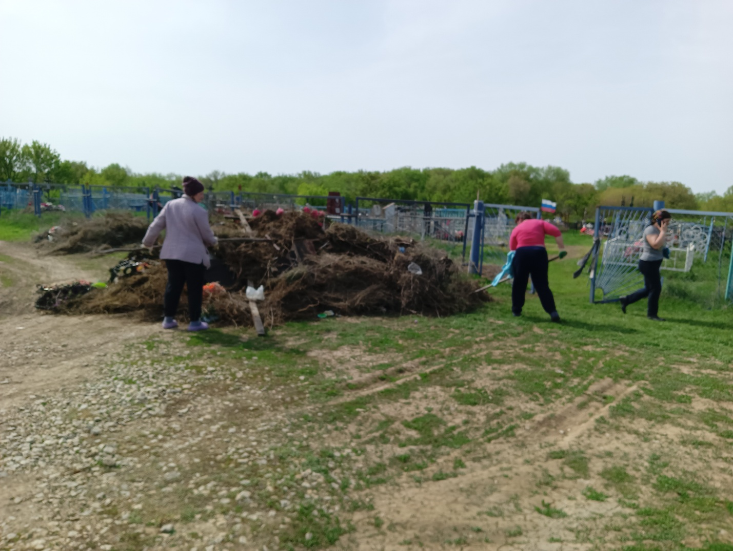

.

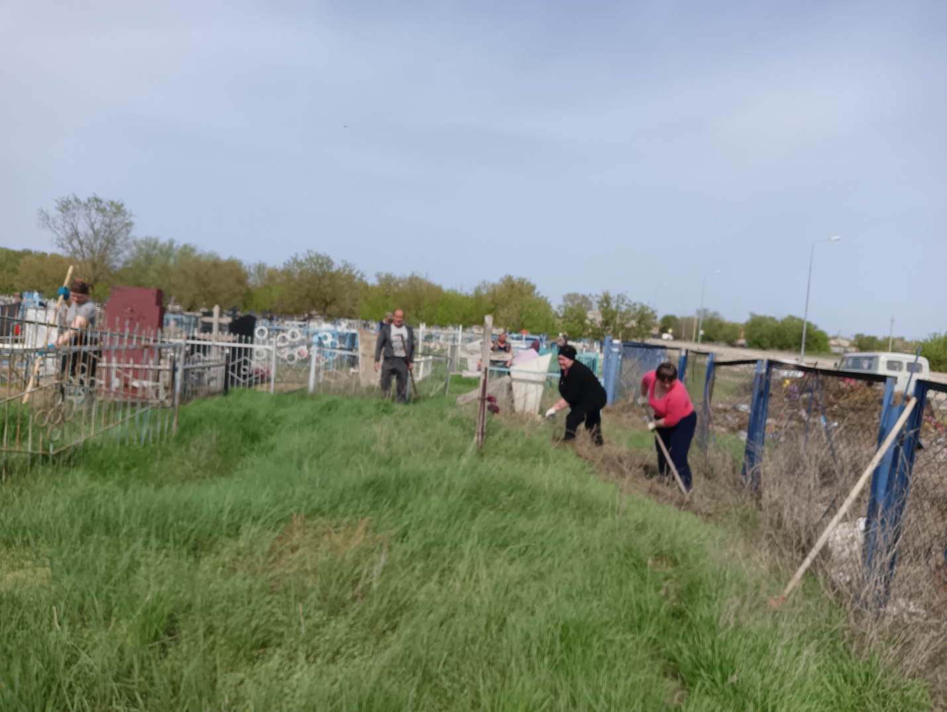

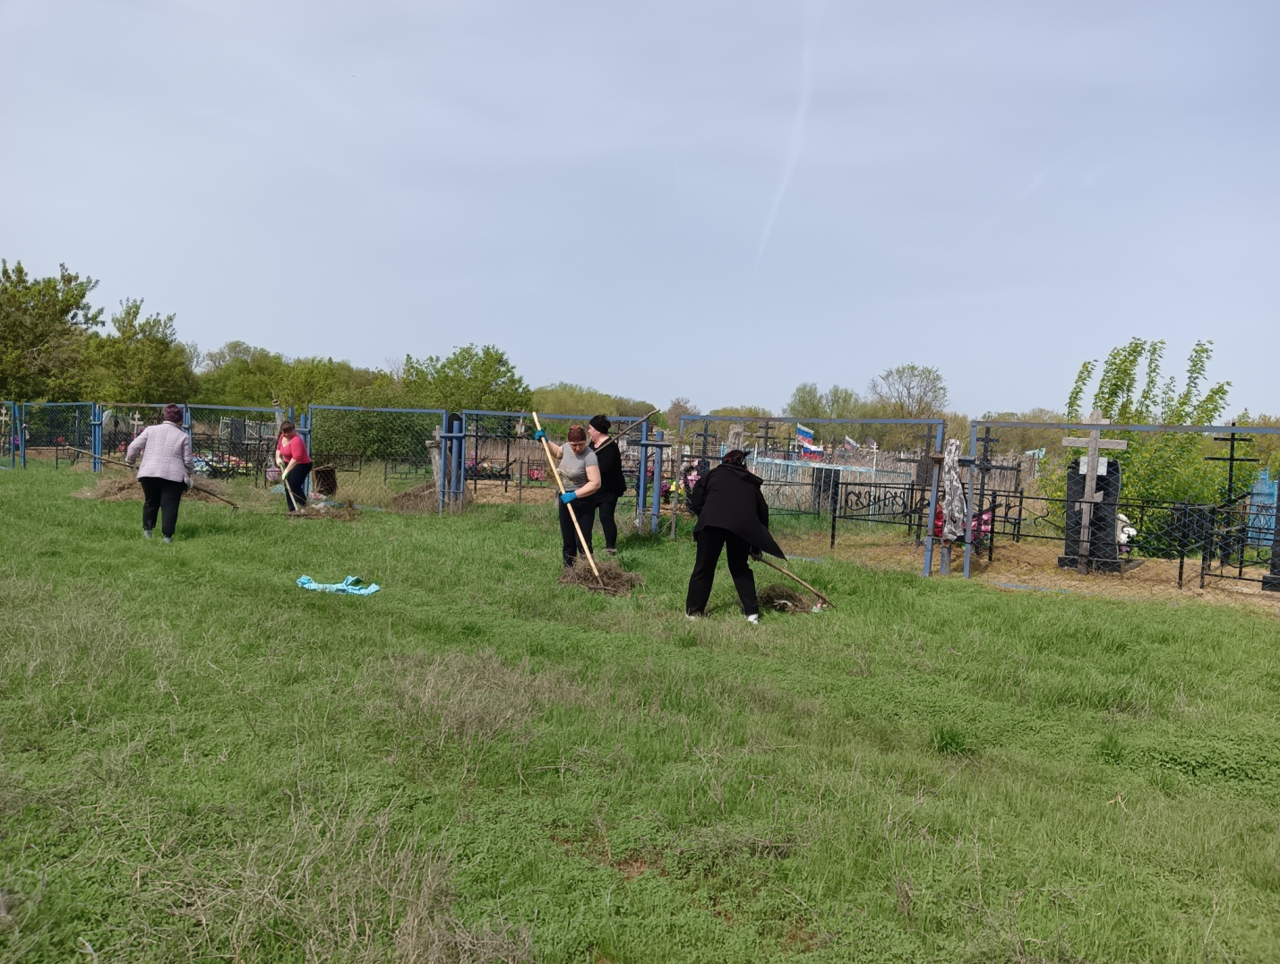

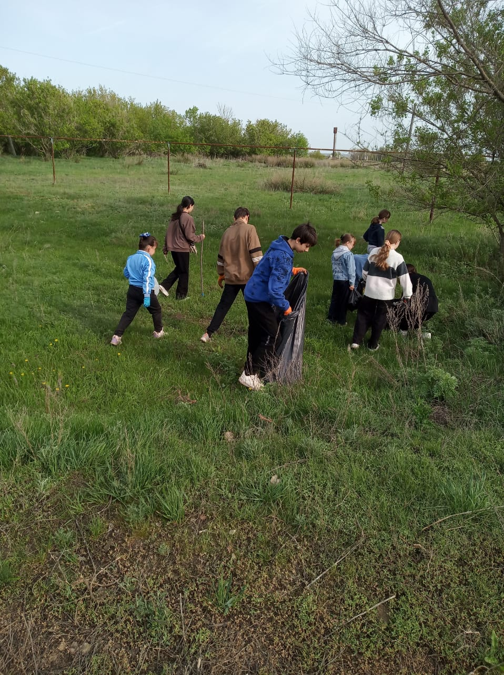

27 апреля 2024года проведен всероссийский субботник.

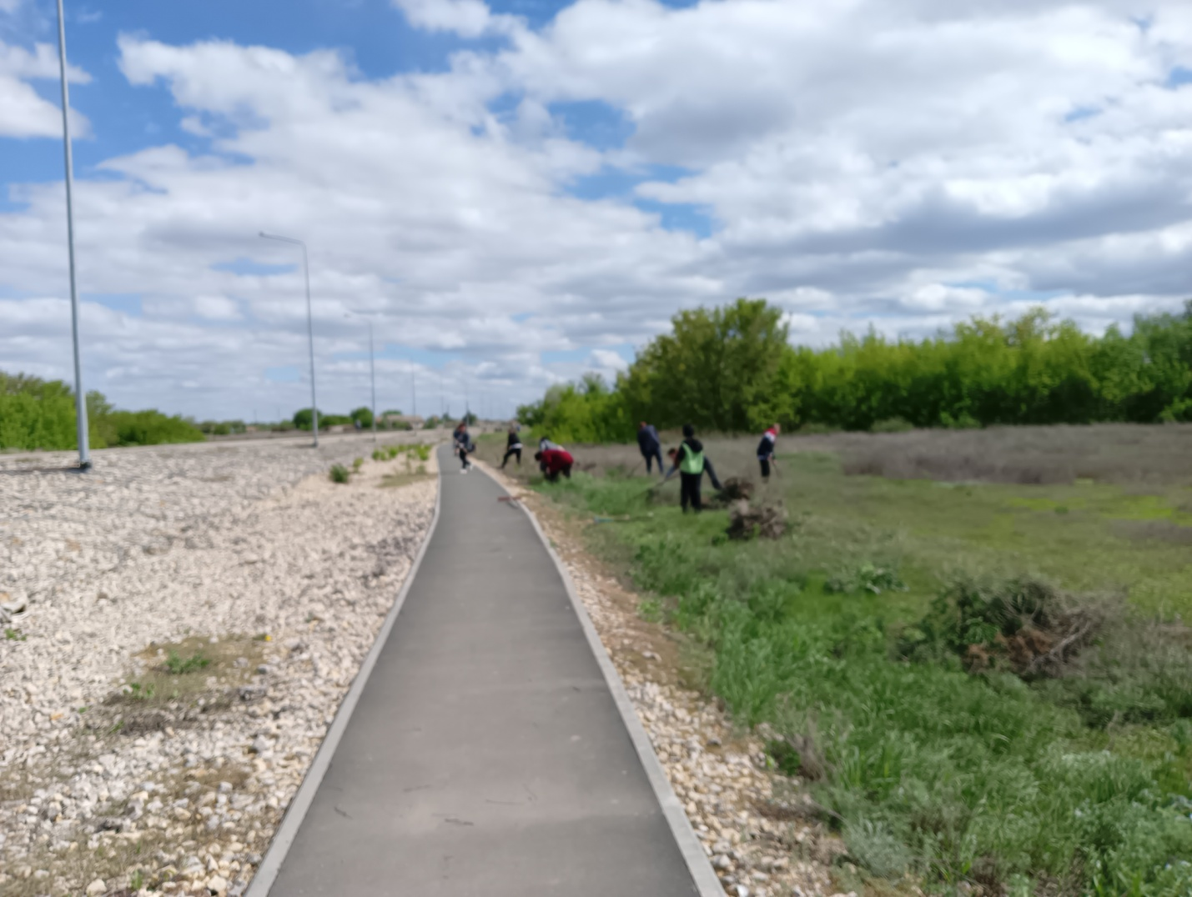

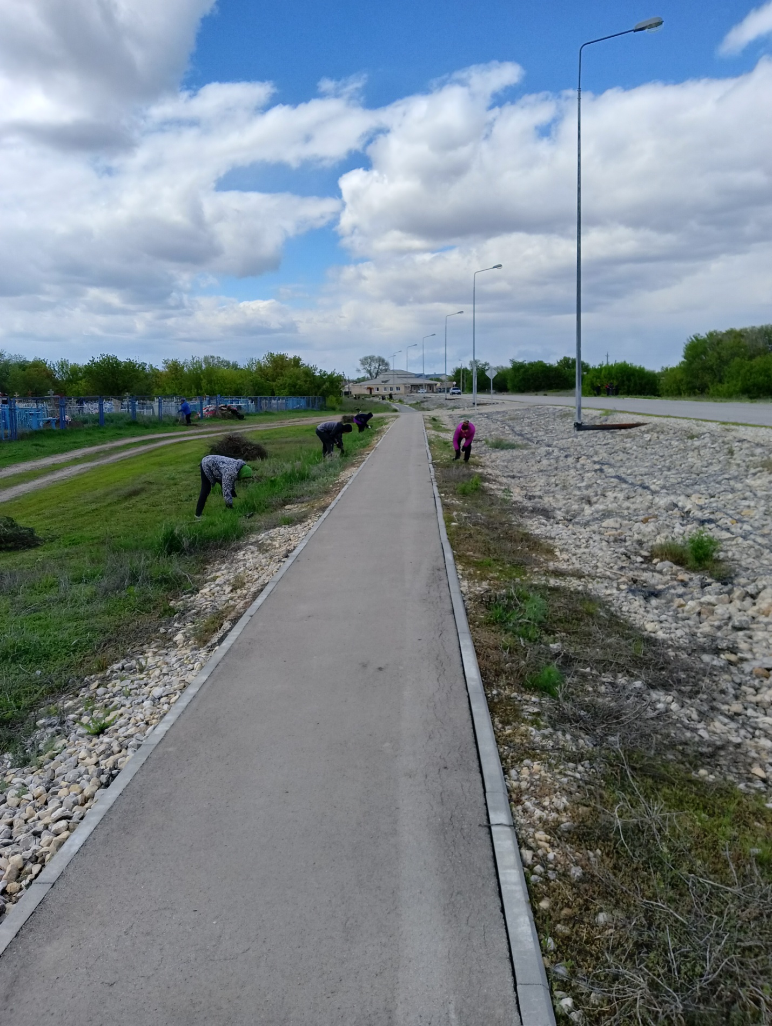

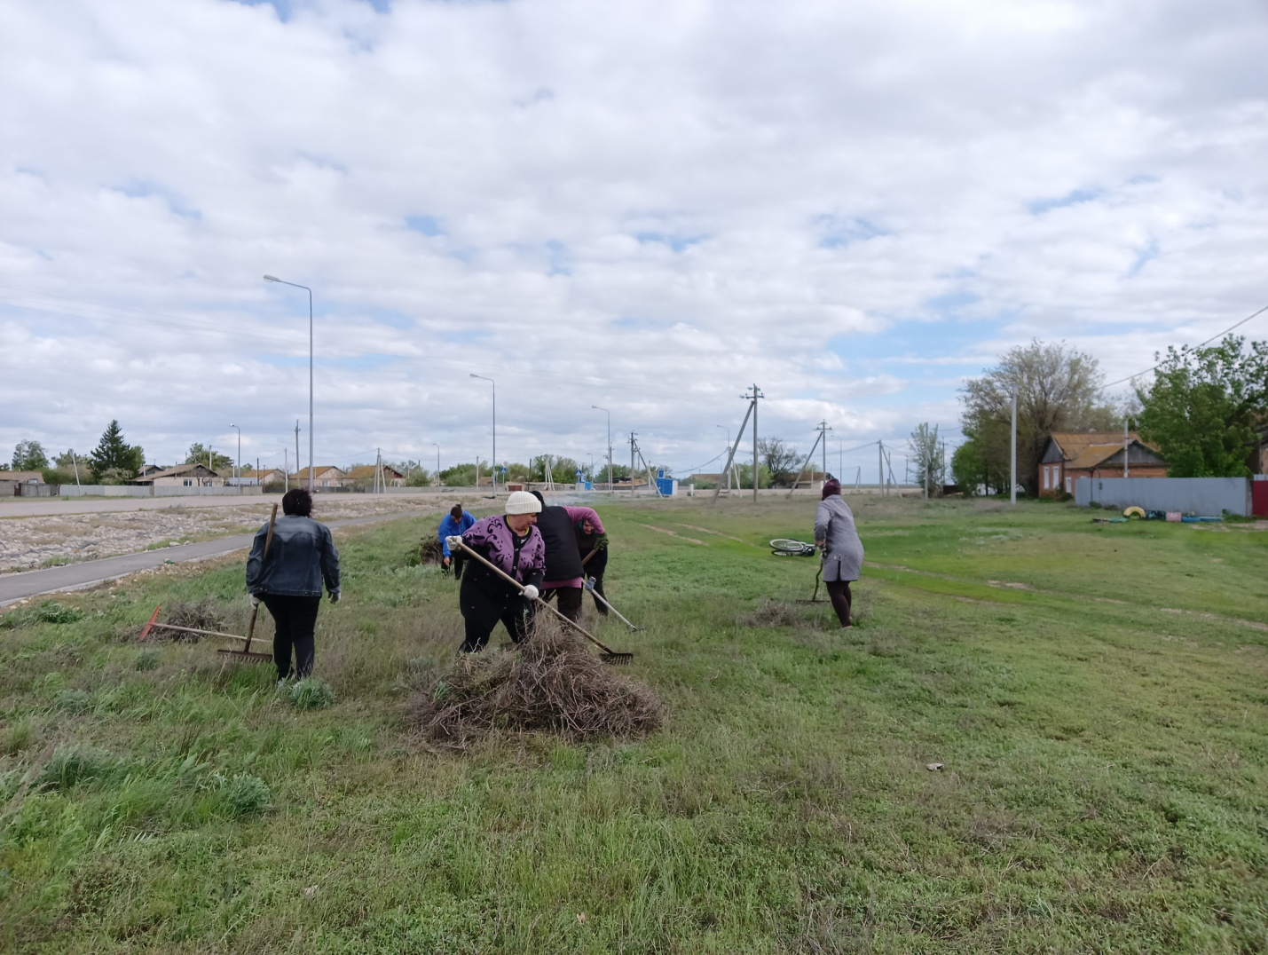

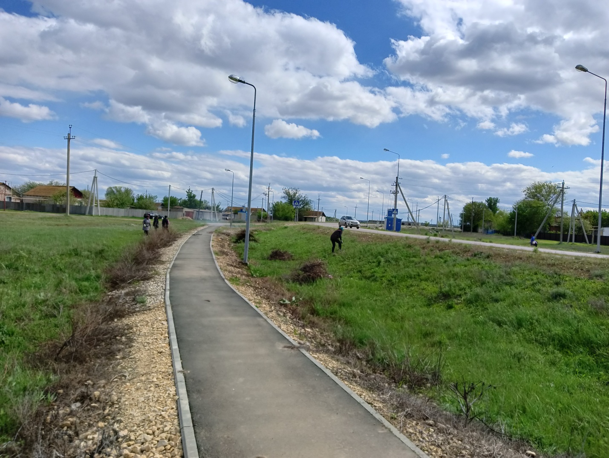

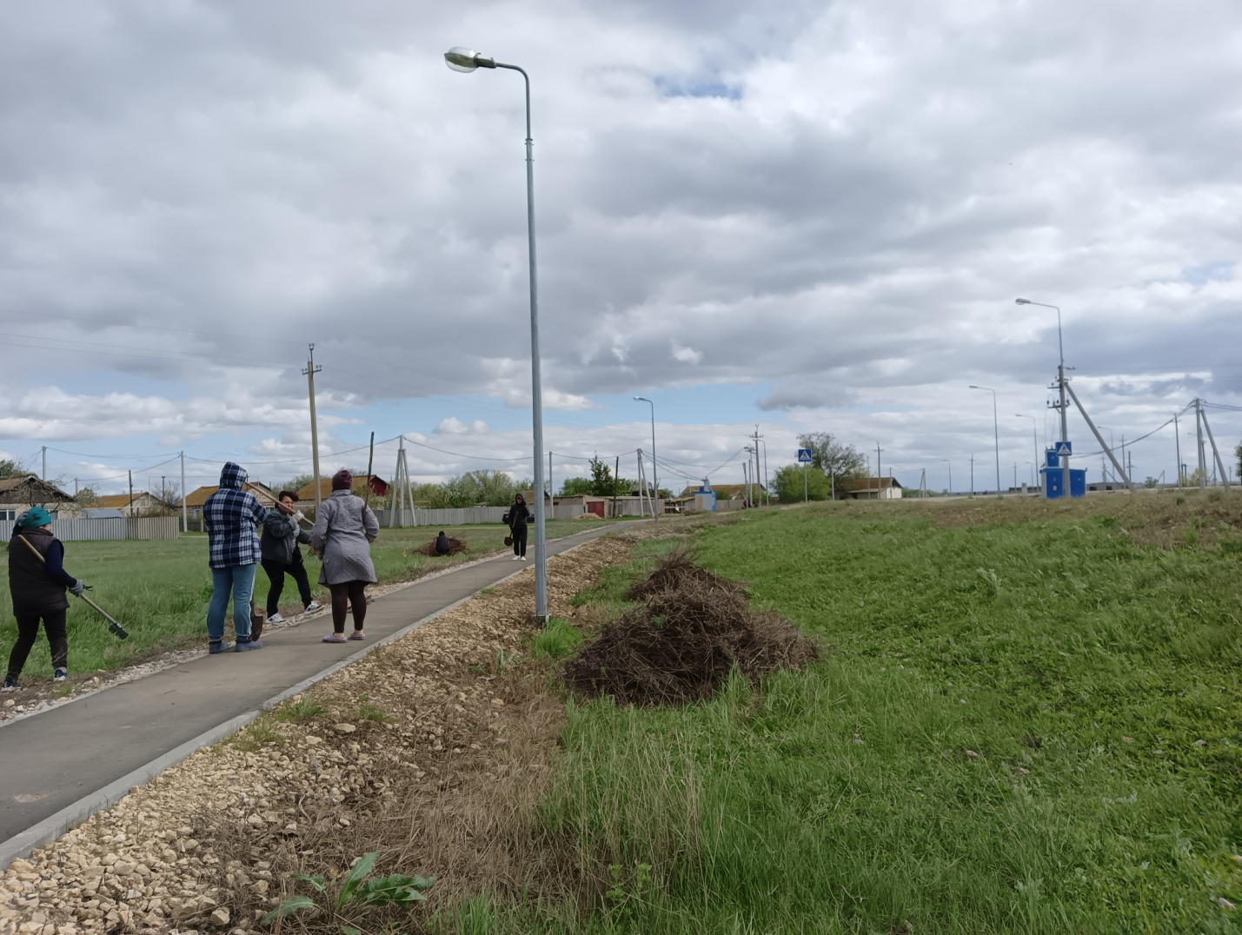

Во время весеннего половодья была повреждена ул. Молодежная селе Харитоновка , промыв дорожного полотна составил 4 метра в ширину , глубина местами составила 1200 см.

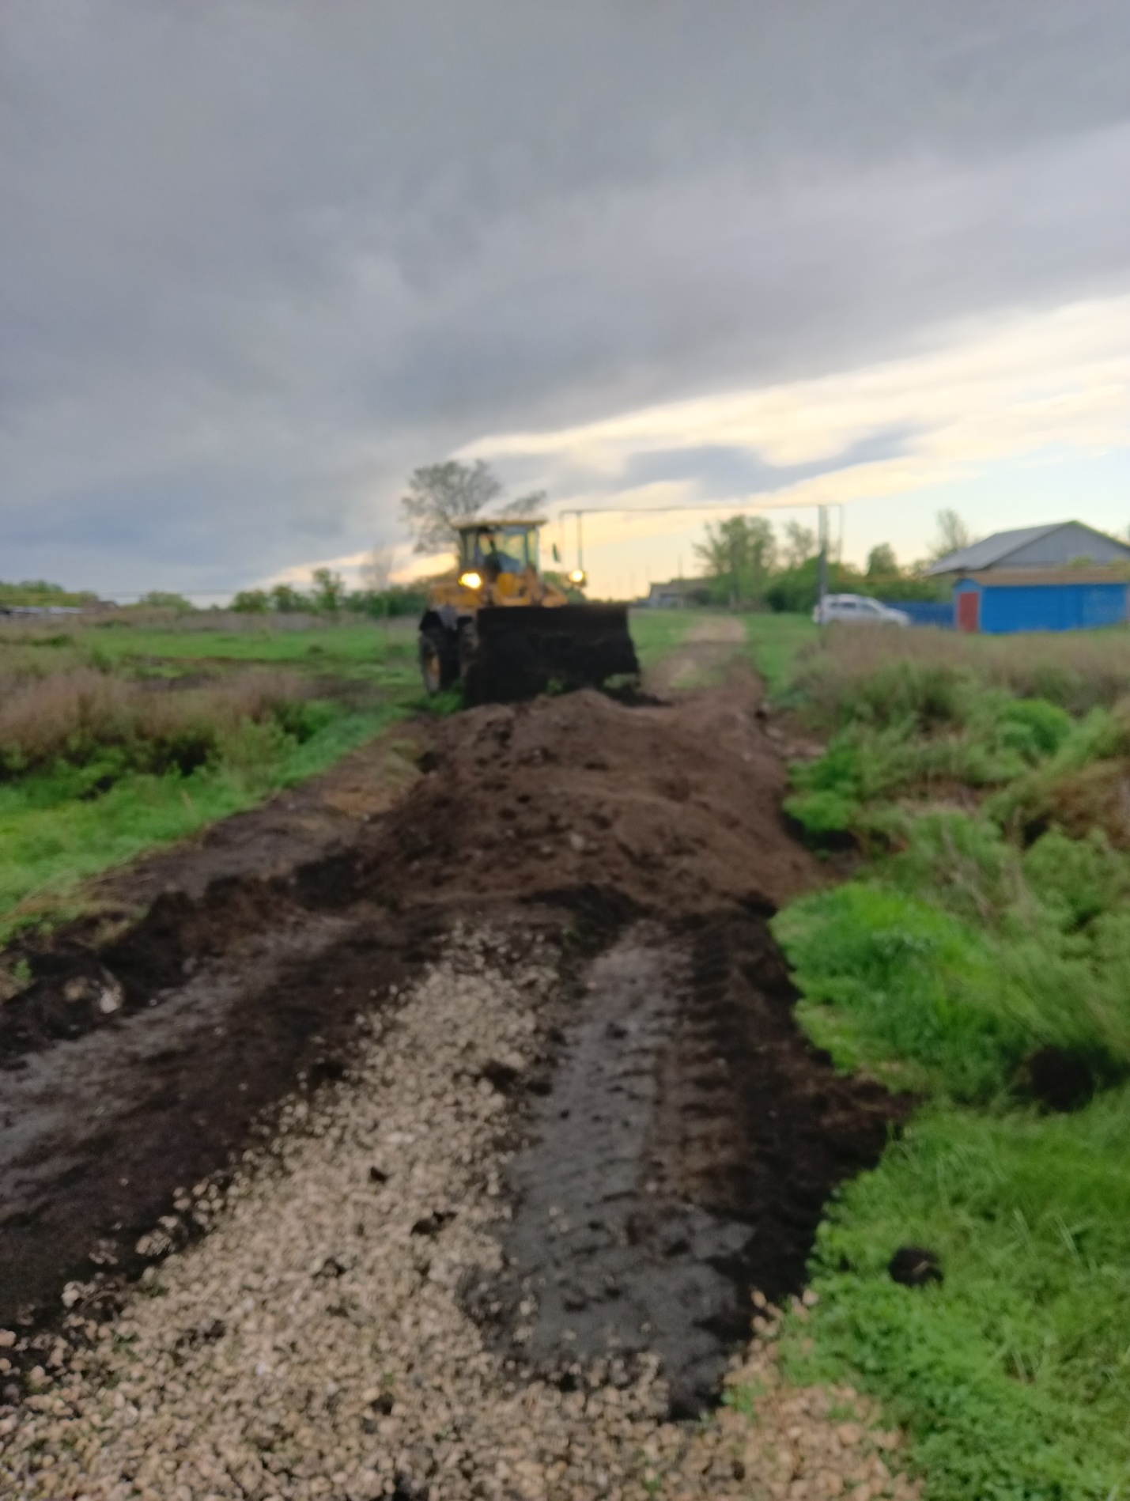

Проведен ремонт плотины пруда, использующего населением для хозяйственных нужд после весеннего половодья

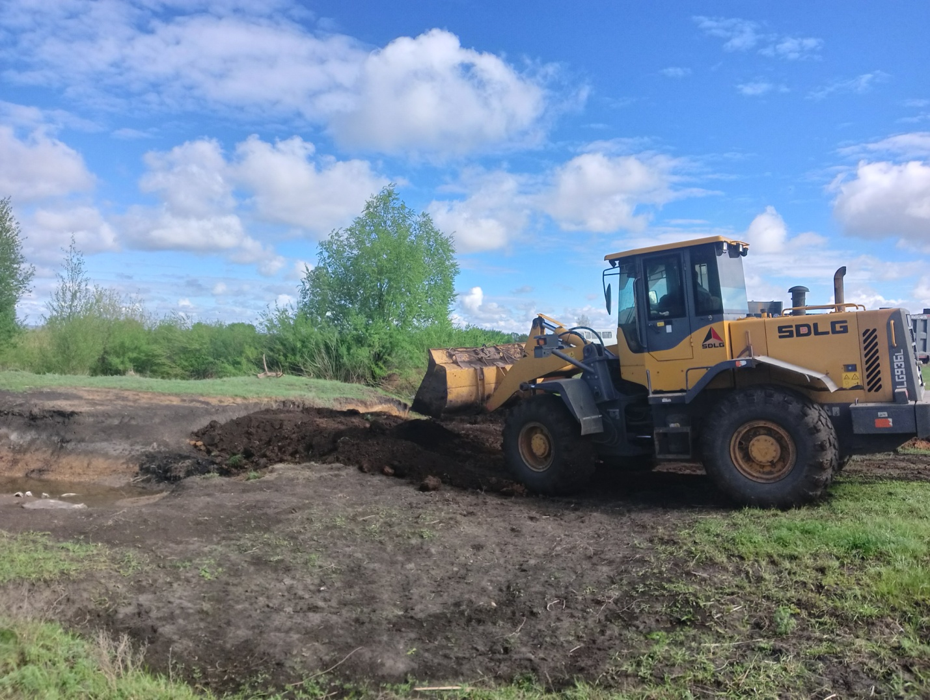

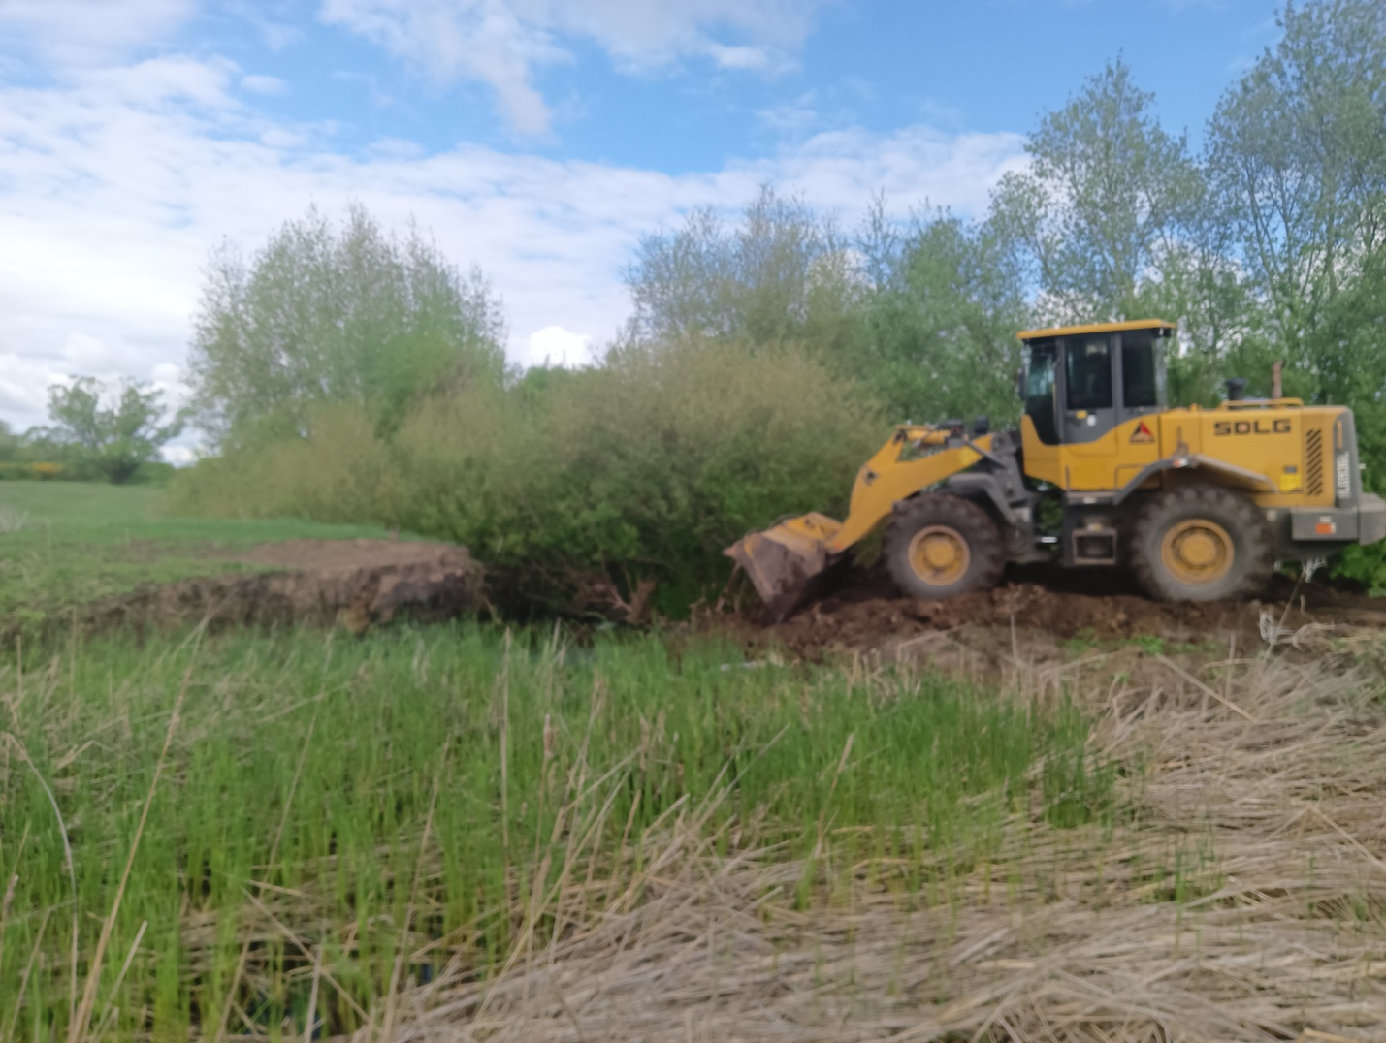

На территории Нижнепокровского МО идет подготовка к празднованию Дня Победы, благоустраиваются памятники

